Hořčíkové anody ochrana ohřívačů proti korozi

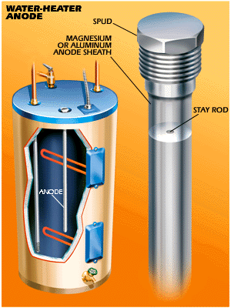
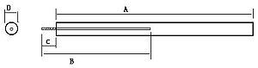
ZÁVIT M8, 3/4“, 1“

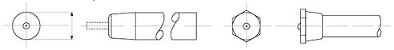
závit 3/4", 1“

Hořčíkové anody odlévané jsou standartně používány jako ochrana proti korozi v ohřívačích teplé vody. Dodáváme kvalitní odlévané anody následujícího složení
Anody hořčíkové odlévané----AZ63
Chemické složení %

Alloy | Al | Zn | Mn | Si  (max) | Cu  (max) | Ni  (max) | Fe  (max) | Množství příměsí
AZ63B | 5.30-6.70 | 2.50-3.50 | 0.15-0.70 | 0.10 | 0.02 | 0.002 | 0.003 | 0.30

Anody hořčíkové vytlačované

. dodáváme vytlačované anody o vysokém potenciálu (Mg-Mn tyč) a o nízkém potenciálu (AZ31 tyč). Naše
anody je možno použít do všech druhů zásobníkových ohřívačů a akumulačních nádrží

Chemické složení %

Alloy | Al | Mn | Zn  (max) | Ca  (max) | Si  (max) | Cu  (Max) | Ni  (max) | Fe  (max) | příměsi.
 |  |  |  |  |  |  |  |  | each | total
AZ31B | 2.5-3.5 | 0.2-1.0 | 0.6-1.4 | 0.04 | 0.10 | 0.03 | 0.005 | 0.005 | --- | 0.30

Anody dodáme dle vašich požadavků na provedení a rozměr

telefon : 575570504, 603 436 680, Fax575570505

E-mail : suntoc@suntoc.cz

Poštovní adresa : VTP servis Zlín s.r.o. Chmelnická 445 761 36 Zlín-Prštné
Czech Republic

